 南昌大学实验报告
学生姓名： 杨孟衡 学 号： 8002118240 专业班级： 软工1809
实验类型： 验证 □ 综合 □ 设计 □ 创新 实验日期： 2020.4.2 实验成绩：

一．实验项目名称
实验7 高精度计算

二．实验要求
截图代码及运行结果图。

三．实验内容
计算国债对于计算机是一件很繁重的事情，该问题涉及到的 精度很高，编写程序计算Rn，R是一个实数（0.0<R<99.999)，n是整数（n<30）.

四．实验步骤及处理结果
实验环境：windows10家庭版
实验IDE：Visual Studio Code 1.42 Visual Studio 2017 Professional
实验（1）：
代码_
#include<cstdio>
#include<cmath>
#include<cstring>

/*
算法逻辑：
一共三行输入，第一行为标志字符，若不为0则表示国债计算，若为0表示退出程序；
first部分，初始化整形数组，分别读入基数R和指数n，并做相应的字符转换数字处理，存储至re[0], re[1]数组里；
second部分，模拟乘法规则,乘数i与乘数j的乘积值等于第i+j位上的最终值中的某一个和，得到所有最终乘积位的和
利用加法规则再次处理即可，使用i变量记录最高位；
third部分，将处理后的re进行反向存储处理，存储至temp字符数组中，最后在i位置添加字符串结束标志，输出。
*/

int main(void)
{
char temp[151];
int re[3][150], adc, len1, len2, dot, power, t, i;
bool flag;

while (scanf("%d", &flag) != EOF)
{
//first
if (!flag) break;
for (int i = 0; i < 151; i++)
{
re[0][i] = 0;
re[1][i] = 0;
re[2][i] = 0;
}
//Read the buffer data, R n R^n
getchar();
len2 = 0;
while (1)
{
scanf("%c", &temp[len2++]);
if (temp[len2 - 1] == ' ') break;
}
temp[len2 - 1] = '\0';
len2 = len1 = strlen(temp);
scanf("%d", &power);

t = 0;
for (int k = len2 - 1; k >= 0; k--)
{
if (temp[k] == '.')
{
//dot point should be (dots * power) in result!
dot = (len2 - 1 - k) * power;
t = 1;
continue;
}
re[0][len2 - 1 - k - t] = temp[k] - 48;
re[1][len2 - 1 - k - t] = temp[k] - 48;
}
//second, Multiply power times
len2 = len1 = len1 - 1;
for (int k = 0; k < power - 1; k++)
{
for (int b = 0; b < len2; b++)
{
for (int j = 0; j < len1; j++)
{
re[2][b + j] += re[0][b] * re[1][j];
}
}
t = 149;
adc = 0;
while (t >= 0 && re[2][t] == 0) t--;
for (i = 0; i <= t; i++)
{
re[2][i] += adc;
adc = re[2][i] / 10;
re[2][i] %= 10;
}
while (adc > 0)
{
re[2][i++] = adc % 10;
adc /= 10;
}
if (k == (power - 2)) break;
for (int b = 0; b < i; b++)
{
re[0][b] = re[2][b];
re[2][b] = 0;
}
len2 = i;
}
//third
t = 0;
for (int k = i - 1; k >= 0; k--)
{
if (dot == (k + 1))
{
temp[i - 1 - k] = '.';
t = 1;
}
temp[i - 1 - k + t] = re[2][k] + 48;
}
temp[++i] = '\0';
printf("%s\n", &temp);
}

return 0;
}
（2）运行结果：
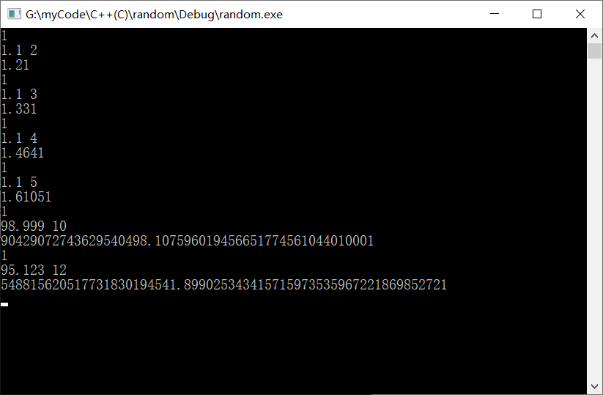

五．思考体会
本次实验内容主要是对国债的计算方法，考察考生的思路逻辑，编程能力，数学应用等多方面能力，主要考验的是考生对于计算机中字符的存储方式理解，以及字符的asc码的应用，如何利用char与int之间的转换，涉及到了计算机组成原理的知识，如果字符串处理不够好，就没有办法快速实现计算国债时的溢出问题，很值得我们考生深究！其次如何利用计算机高效处理数据的特点，这是提升自身思想，提升逻辑能力的一个思维训练，非常有意义的一次实验！

六．参考资料
[1] 算法笔记.胡凡曾磊主编

